Réaliser une bonne compétition en tant qu’arbitre

1. En arrivant à la compétition :

On se présente au référent et au directoire technique. Le directoire technique est présent à chaque compétition. C’est là qu’est le pc pour imprimer les poules. C’est là aussi que viendra un arbitre s’ il y a contestation dans un match. Le directoire distribue les poules aux arbitres avec la feuille de poule, le poids et la jauge, un bic, un chrono (sauf si l’appareil est équipé d’un chrono). Il sort les poules à débuter mais aussi il encode dans l’ordinateur les résultats de la poule et des résultats des éliminations directes. Il va diriger les arbitres vers leur piste respective. Il va rappeler les tireurs non présents sur la piste avec discussion avec l’arbitre en charge de la poule après que l’arbitre lui-même l’aie fait sur la piste.

1. En arrivant sur la piste :

L’arbitre a reçu sa feuille de poule et il va sur sa piste. Normalement les tireurs arrivent en mode « j’arrive » bref en mode je ne suis pas encore rentré dans la compétition... il faut les appeler avant tout de chose pour qu’ils soient bien tous présents. En les appelant, l’arbitre vérifie les deux armes, les deux fils de corps, la sous-veste et si le matériel est conforme selon la catégorie de la compétition. Il vérifie aussi si le tireur est gaucher ou droitier. Quand il va appeler les deux tireurs pour un assaut, le premier tireur appelé se met à sa droite quand l’arbitre est face à l’appareil. Sauf… quand on a affaire à un gauche contre un droitier, là le tireur gaucher se met toujours à gauche de l’arbitre. Pourquoi ? comme çà, l’arbitre voit si le gaucher utilise son bras non armé pour écarter sa lame. Sinon il ne verrait pas son bras armé. Et c’est sanctionnable… on ne touche pas les parties électriques…

L’arbitre peut donner aussi pendant le match un carton, au fleuret/sabre, quand le tireur met sa main non armée devant le plastron. Cà s’appelle substitution d’une surface valable. D’un, il peut se faire mal, recevoir un coup de fleuret/sabre et de deux, comme il cache une surface valable, l’autre ne peut pas le toucher à cet endroit-là.

1. Les tireurs sont tous là, les matchs peuvent commencer :

L’ordre des matchs est important. Si l’ordre est bien respecté, un tireur ne va jamais tirer deux fois d’affilée.

Selon la catégorie, les matchs lors du premier tour (tour de poule) se font en 4 touches ou 5 touches en 3’.

Les deux tireurs sont arrivés au bout des 3’, mais le score est identique (3 partout par exemple). Il faut un vainqueur !!??!!

Pour ça qu’on fait appel au toast... Il y a plusieurs manières. Avec les nouveaux appareils, tout se fait avec la télécommande. Avec les anciens appareils, cela se fait avec une pièce de monnaie ordinaire (pile ou face) ou une pièce de monnaie type escrime càd verte d’un côté, rouge de l’autre ou avec un Bic qu’on fait tourner correctement pour déterminer qui gagne le toast.

Là on découvre qui a gagné le toast. On rajoute une minute additionnelle à l’appareil. Cà sera la mort subite. Celui qui met une touche unique a la victoire. S’il y a double touche, le score augmente sauf s’il dépasse de 5 évidemment. S’il y a une touche unique, le tireur, qui a mis la touche, a gagné et on marque sur la feuille de poule 4-3 pour tireur A (par exemple). Par-contre, si au bout de la minute additionnelle, il n’y a pas de gagnant. Cà peut être 3-3 au départ de la minute additionnelle, double touche 4-4 et la minute s’est écoulée. Alors celui, qui a gagné le toast, a la victoire. Et on marque sur la feuille de poule V4-D4. Pour V de victoire, D de défaite.

Dans les poules que j’ai imprimées dans la farde rose, derrière chaque poule vierge il y a des explications de comment mettre les points et où les mettre. Toujours mettre un V et le score ou un D et le score de façon lisible sans rature dans la bonne case. Les tireurs peuvent demander de regarder la poule à tout moment sauf quand vous arbitrez.

1. La poule est terminée :

Vous faites signer la poule auprès de chaque tireur pour qu’il contrôle ses résultats et qu’il valide ce que vous avez marqué. Une signature devant leur nom suffit. Et la poule peut être rendue au directoire technique. Avec le poids et jauge tout ce qui a été prêté au début de la poule par le directoire technique. La poule doit être terminée avec tous les matchs joués sinon le directoire technique ne sait pas encoder les matchs.

1. Problème de matériel :

Vous êtes confronté à un problème de matériel. D’abord trouver la panne. Cà peut être le matériel de la compétition (enrouleur, appareil défectueux) comme ça peut être le matériel du tireur qui soit problématique. C’est souvent le cas ! Si c’est un matériel de la compétition, il faut avertir le directoire technique, il viendra avec un autre enrouleur qu’il faudra tester pour le bon fonctionnement de l’assaut. Par-contre, si c’est un problème de matériel du tireur, un carton est donné en début d’assaut et pas quand il a commencé à tirer. ET le matériel est pris et mis à côté de l’appareil jusqu’à ce qu’un tiers (un parent, le coach) vienne le reprendre pour le réparer.

Exemple de situation, la coquille d’une épée sonne... Cela arrive. On s’aperçoit que c’est le fils de corps qui est en cause. L’arbitre prend le câble et le met en dessous de l’appareil. Même chose pour l’arme. Il la prend et il la met sous l’appareil.

1. Avant chaque assaut :

Les deux tireurs doivent contrôler plusieurs choses avant de se saluer et de vous saluer. Les plastrons fleuret ou sabre. Cà doit donner couleur rouge ou verte. Pas le masque au fleuret ou sabre juste le plastron. Si la lumière blanche s’allume, il peut y avoir plusieurs causes. Mais c’est souvent le fils de corps en cause. À remplacer. Cà peut être l’enrouleur ou l’appareil mais rarement le cas.

À l’épée les tireurs testent la coquille adverse. Si ça sonne, c’est qu’il y a un souci de masse qq part. soit chez le tireur soit dans le matériel de la compétition (enrouleur, appareil). Dans ce type de problème, on commence par enlever le fils de corps de l’arme et on teste la pointe la plus éloignée. Si ça ne sonne pas, c’est l’arme en cause et il faut changer d’arme et réparer. Si ça sonne toujours, on détache le câble derrière le tireur et on teste la pointe extérieure. Toujours aller du tireur vers l’appareil. Et si cela ne sonne pas quand on a fait le test derrière le tireur, c’est le fils de corps en cause. À réparer…

Les tireurs se saluent en début d’assaut et en fin d’assaut ainsi que l’arbitre. Ils se saluent et se serrent la main à la fin de la rencontre.

1. La gestuelle :

Les gestes de l’arbitre doivent être précis. Il y a des gestes plus nombreux à apprendre au fleuret/sabre. Attaque de la droite, parade de la gauche. etc.

A l’épée, nous n’avons pas besoin d’expliquer au tireur qui est à l’attaque. Le premier, qui touche, a le point.

Au fleuret/sabre, deux lampes s’allument (peu importe lesquelles), il faut diagnostiquer pour qui sera le point. C’est plus fastidieux pour l’arbitre. Qui attaque ? Qui a paré ? Qui n’est pas à l’attaque ? c’est pour cela qu’il faut prendre son temps pour donner le bon diagnostic. Une double touche pourra être accordée à l’épée mais il n’y aura jamais de double touche au fleuret/sabre. Il y aura toujours soit un des deux tireurs qui a la priorité, soit deux actions identiques (j’allonge le bras, je touche sans contact de fer en avançant par exemple) et ça sera simultanées et pas de touche.

En garde, êtes-vous prêt, allez, halte, victoire de la droite. Voici les 5 gestes qu’on retrouve systématiquement et le plus souvent.

Voici une des pages des fascicules mises à la disposition de tout le monde via le site de l’ARAB [ARAB / KSAB](https://www.arab-ksab.be/index.php?page=examensDL) : c’est un beau résumé de la gestuelle à adopter.

Il en manque un c’est victoire de la droite ou de la gauche (ici sur la photo c’est victoire de la gauche) : 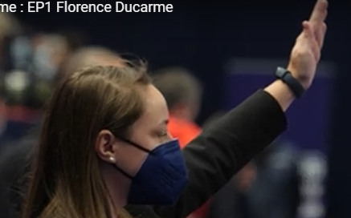

Parade de la gauche : 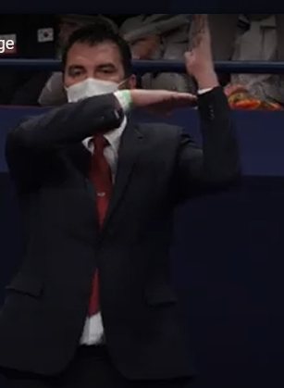

Point pour la gauche (bras raccourci) : 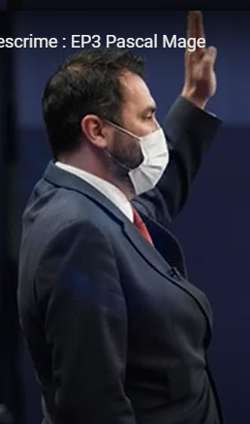

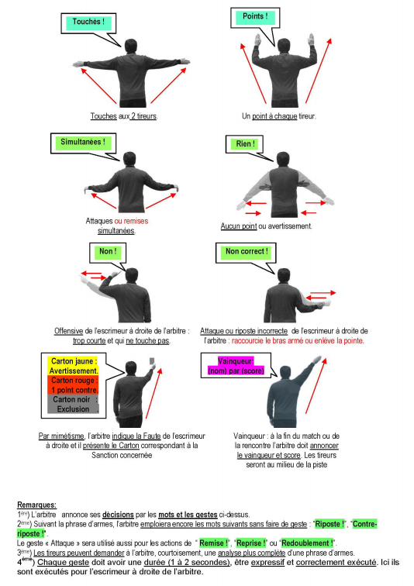

1. La piste :

À chaque début ou reprise d’assaut après « touche valable et accordée », les tireurs se remettent sur leur ligne de mise en garde. S’il y a eu touche non valable (touche au bras au fleuret par exemple lampe blanche allumée), ou pas accordée, l’arbitre mettra sa main au niveau de l’arrêt du match et les tireurs se remettront au même endroit à bonne distance l’un de l’autre, et l’arbitre recommencera le match à cet endroit-là. En garde, prêt, allez.

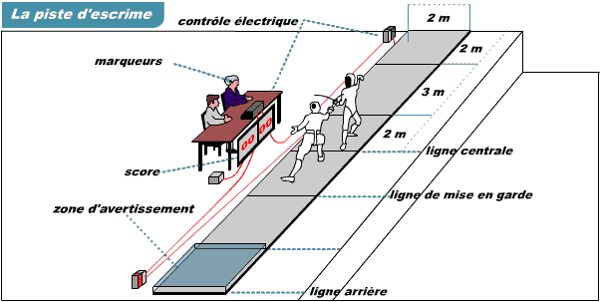

Les lignes indiquées ici ne sont pas forcément bien dessinées pour telle ou telle piste. Cà dépend de la piste, de l’usure, etc.

La ligne médiane/centrale est la ligne qui donne la moitié de piste. Les lignes de mise en garde, à la salle, nous délimitons les lignes de mise en garde par des cônes plus ou moins à 2m de la ligne centrale. Il y a les lignes d’avertissement. C’est là où commence la partie bleue. Sur certaines pistes c’est bleu, sur d’autres, c’est hachurée. Tout dépend de la piste.

Ici par exemple, la zone est hachurée :

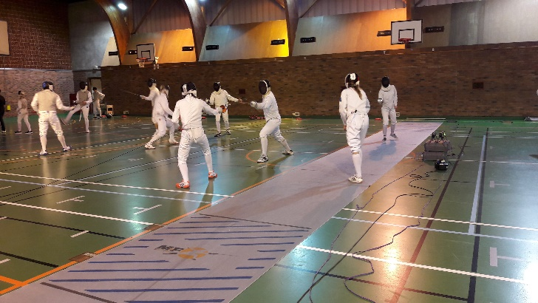

Règle importante à savoir, si le tireur dépasse des 2 pieds la ligne arrière, il est touché et le point est accordé à l’autre tireur et ils se remettent après avoir augmenté le score de l’appareil derrière leur ligne de mise en garde respective.

Règle aussi importante, la sortie de piste. À la salle, vous ne le verrez jamais. Car il n’y a pas de piste. Mais dans une compétition, un tireur qui sort d’un pied la piste. On arrête le match et on replace les tireurs au milieu de la piste. Si par-contre le tireur sort des deux pieds en faisant par exemple une flèche pour essayer de toucher son adversaire. C’est plus compliqué à comprendre. L’arbitre va accorder le point au tireur qui sort seulement au premier geste qu’il fait et évidemment s’il a priorité. Je m’explique. S’il fait un geste, il rate le dos, il fléchit le bras, il touche, le point n’est pas accordé. Seul le premier coup lancé et qui touche est accordé au niveau du point. Par-contre si cela n’est pas accordé, c’est le tireur qui n’est pas sorti de la piste qui avance d’un mètre, et le tireur sorti se replacera correctement par rapport à l’autre tireur qui allongera son pied.

Comment replacer les tireurs ? vous placez votre main à l’endroit de l’arrêt du match, les deux tireurs allongent leur bras et leur pointe ne doit pas déplacer votre main. Et ils se remettent en garde correcte.

Attention aussi pour le fleuret et sabre, quand l’arbitre demande « en garde », les deux tireurs ne doivent pas avoir leur bras allongé. Sinon ils sont considérés comme à l’attaque. Et ils doivent être immobiles.

1. Où se positionner lorsqu’on arbitre :

Généralement nous devons bouger souvent quand on arbitre. Il faut suivre l’assaut et la progression des deux tireurs pour bien comprendre ce que les tireurs font.

Le meilleur endroit, c’est en voyant ET les deux tireurs Et l’appareil en même temps. Certains arbitres sont au milieu des deux tireurs. Certains autres sont plus loin et peuvent ainsi voir l’appareil en même temps. Le mieux c’est d’avoir un œil sur ce qui se passe au niveau des deux tireurs et sur l’appareil.

1. Les cartons jaune, rouge ou noir :

Dans la salle, il y a peu de cartons distribués mais en compétition, c’est bien différent.

Par exemple, un tireur se présente sur la piste une arme défectueuse à la main. Hop il reçoit un carton, la première fois, jaune. Il prend une autre arme, de nouveau une arme défectueuse, là ça devient un carton rouge car il a déjà reçu un carton jaune avant. Il rechange le fleuret, le nouveau fonctionne mais son fils de corps non. Il se prend un deuxième carton rouge. Et avant même de commencer, il part avec déjà 0-2 tout ça pour du matériel défectueux…

Le carton jaune est un avertissement. Pas de point. Le carton rouge c’est un point (matériel défectueux une deuxième fois, dépassement de la ligne de fond, …). Le carton noir je ne l’ai pas vu souvent. Juste une fois. c’était à un des championnats de Belgique à Péronnes, j’ai vu un masque d’escrime volé tellement bas dans toute la salle que le tireur a été très vite se calmer dehors avec un petit carton noir à la clé.

1. Quelques sites utiles :

[Comprendre l’arbitrage du sabre](https://charentonescrime.fr/comprendre-larbitrage-du-sabre/)

[Livret arbitrage page](https://escrime-mennecy.fr/site/wp-content/uploads/2011/02/Livret_arbitrage_Internet.pdf)

[Lexique des escrimeurs - FF Escrime](https://www.ffescrime.fr/home/je-decouvre/lexique/)

1. Lexique

|  |  |
| --- | --- |
| [**En garde**](https://www.google.com/search?sca_esv=dee9b9933ec66180&sxsrf=AE3TifNUKgiXYWpSPhOno_tRPYYYHOBryQ%3A1756991733271&q=En+garde+%21&source=lnms&fbs=AIIjpHx4nJjfGojPVHhEACUHPiMQ_pbg5bWizQs3A_kIenjtclZaCWQ2yYVOWcnHYc_MHE00Q-G_Ek1o2rDTcGv-rYRhtsp0HDRIpmv5dJX99OQoAbzWaU2PMytGe7kOI8UsnBFk_c_BNU3GRUpsfB4Ny1ftqUfIlC5P31e1WkXVa17bvgk6Cw4V8h5CZWm06JPVpBP0gImkhwL8mvt_BsjEc-7ZRKV9QA&sa=X&ved=2ahUKEwiYs4ngmL-PAxXHg_0HHbOnAXMQgK4QegQIBBAB&biw=1912&bih=954&dpr=1&mstk=AUtExfAt1jn0GiDc_Gr6msVjBUBSjG4qfYI0Tcm9UKK2dJ5UMbHwV-Ryl9sd6W41mQrdYpzBtVcoHYPqQaZb63ugjpZy1Osa69675teZkI_i3x_MvXWz33oaYb0tf050y7Aci5dlITEmeArW4TTfAGEtcymYBTVL78GIak4s3rTPkW_akVgYbWXFub3I-4iX_kwb0Fi4bZ4y8RObjL9VLqknjsRwPQ&csui=3) | L'arbitre demande aux escrimeurs de prendre leur position de garde. |
| [**Allez**](https://www.google.com/search?sca_esv=dee9b9933ec66180&sxsrf=AE3TifNUKgiXYWpSPhOno_tRPYYYHOBryQ%3A1756991733271&q=Allez+%21&source=lnms&fbs=AIIjpHx4nJjfGojPVHhEACUHPiMQ_pbg5bWizQs3A_kIenjtclZaCWQ2yYVOWcnHYc_MHE00Q-G_Ek1o2rDTcGv-rYRhtsp0HDRIpmv5dJX99OQoAbzWaU2PMytGe7kOI8UsnBFk_c_BNU3GRUpsfB4Ny1ftqUfIlC5P31e1WkXVa17bvgk6Cw4V8h5CZWm06JPVpBP0gImkhwL8mvt_BsjEc-7ZRKV9QA&sa=X&ved=2ahUKEwiYs4ngmL-PAxXHg_0HHbOnAXMQgK4QegQIBBAH&biw=1912&bih=954&dpr=1&mstk=AUtExfAt1jn0GiDc_Gr6msVjBUBSjG4qfYI0Tcm9UKK2dJ5UMbHwV-Ryl9sd6W41mQrdYpzBtVcoHYPqQaZb63ugjpZy1Osa69675teZkI_i3x_MvXWz33oaYb0tf050y7Aci5dlITEmeArW4TTfAGEtcymYBTVL78GIak4s3rTPkW_akVgYbWXFub3I-4iX_kwb0Fi4bZ4y8RObjL9VLqknjsRwPQ&csui=3) | L'ordre pour que le combat commence ou reprenne. |
| [**Halte**](https://www.google.com/search?sca_esv=dee9b9933ec66180&sxsrf=AE3TifNUKgiXYWpSPhOno_tRPYYYHOBryQ%3A1756991733271&q=Halte+%21&source=lnms&fbs=AIIjpHx4nJjfGojPVHhEACUHPiMQ_pbg5bWizQs3A_kIenjtclZaCWQ2yYVOWcnHYc_MHE00Q-G_Ek1o2rDTcGv-rYRhtsp0HDRIpmv5dJX99OQoAbzWaU2PMytGe7kOI8UsnBFk_c_BNU3GRUpsfB4Ny1ftqUfIlC5P31e1WkXVa17bvgk6Cw4V8h5CZWm06JPVpBP0gImkhwL8mvt_BsjEc-7ZRKV9QA&sa=X&ved=2ahUKEwiYs4ngmL-PAxXHg_0HHbOnAXMQgK4QegQIBBAK&biw=1912&bih=954&dpr=1&mstk=AUtExfAt1jn0GiDc_Gr6msVjBUBSjG4qfYI0Tcm9UKK2dJ5UMbHwV-Ryl9sd6W41mQrdYpzBtVcoHYPqQaZb63ugjpZy1Osa69675teZkI_i3x_MvXWz33oaYb0tf050y7Aci5dlITEmeArW4TTfAGEtcymYBTVL78GIak4s3rTPkW_akVgYbWXFub3I-4iX_kwb0Fi4bZ4y8RObjL9VLqknjsRwPQ&csui=3) | L'ordre pour arrêter le combat à la suite d'une touche, d'une faute, ou d'une sortie de piste |
| [**Poin**](https://www.google.com/search?sca_esv=dee9b9933ec66180&sxsrf=AE3TifNUKgiXYWpSPhOno_tRPYYYHOBryQ%3A1756991733271&q=Point+%21&source=lnms&fbs=AIIjpHx4nJjfGojPVHhEACUHPiMQ_pbg5bWizQs3A_kIenjtclZaCWQ2yYVOWcnHYc_MHE00Q-G_Ek1o2rDTcGv-rYRhtsp0HDRIpmv5dJX99OQoAbzWaU2PMytGe7kOI8UsnBFk_c_BNU3GRUpsfB4Ny1ftqUfIlC5P31e1WkXVa17bvgk6Cw4V8h5CZWm06JPVpBP0gImkhwL8mvt_BsjEc-7ZRKV9QA&sa=X&ved=2ahUKEwiYs4ngmL-PAxXHg_0HHbOnAXMQgK4QegQIBhAE&biw=1912&bih=954&dpr=1&mstk=AUtExfAt1jn0GiDc_Gr6msVjBUBSjG4qfYI0Tcm9UKK2dJ5UMbHwV-Ryl9sd6W41mQrdYpzBtVcoHYPqQaZb63ugjpZy1Osa69675teZkI_i3x_MvXWz33oaYb0tf050y7Aci5dlITEmeArW4TTfAGEtcymYBTVL78GIak4s3rTPkW_akVgYbWXFub3I-4iX_kwb0Fi4bZ4y8RObjL9VLqknjsRwPQ&csui=3)t | L'arbitre attribue un point à un escrimeur |
| [**Non valable**](https://www.google.com/search?sca_esv=dee9b9933ec66180&sxsrf=AE3TifNUKgiXYWpSPhOno_tRPYYYHOBryQ%3A1756991733271&q=Non+valable+%21&source=lnms&fbs=AIIjpHx4nJjfGojPVHhEACUHPiMQ_pbg5bWizQs3A_kIenjtclZaCWQ2yYVOWcnHYc_MHE00Q-G_Ek1o2rDTcGv-rYRhtsp0HDRIpmv5dJX99OQoAbzWaU2PMytGe7kOI8UsnBFk_c_BNU3GRUpsfB4Ny1ftqUfIlC5P31e1WkXVa17bvgk6Cw4V8h5CZWm06JPVpBP0gImkhwL8mvt_BsjEc-7ZRKV9QA&sa=X&ved=2ahUKEwiYs4ngmL-PAxXHg_0HHbOnAXMQgK4QegQIBhAH&biw=1912&bih=954&dpr=1&mstk=AUtExfAt1jn0GiDc_Gr6msVjBUBSjG4qfYI0Tcm9UKK2dJ5UMbHwV-Ryl9sd6W41mQrdYpzBtVcoHYPqQaZb63ugjpZy1Osa69675teZkI_i3x_MvXWz33oaYb0tf050y7Aci5dlITEmeArW4TTfAGEtcymYBTVL78GIak4s3rTPkW_akVgYbWXFub3I-4iX_kwb0Fi4bZ4y8RObjL9VLqknjsRwPQ&csui=3) | Indique que la touche n'a pas été portée sur la surface valable ou qu'elle était incorrecte. |
| [**Simultanées**](https://www.google.com/search?sca_esv=dee9b9933ec66180&sxsrf=AE3TifNUKgiXYWpSPhOno_tRPYYYHOBryQ%3A1756991733271&q=Simultan%C3%A9es+%21&source=lnms&fbs=AIIjpHx4nJjfGojPVHhEACUHPiMQ_pbg5bWizQs3A_kIenjtclZaCWQ2yYVOWcnHYc_MHE00Q-G_Ek1o2rDTcGv-rYRhtsp0HDRIpmv5dJX99OQoAbzWaU2PMytGe7kOI8UsnBFk_c_BNU3GRUpsfB4Ny1ftqUfIlC5P31e1WkXVa17bvgk6Cw4V8h5CZWm06JPVpBP0gImkhwL8mvt_BsjEc-7ZRKV9QA&sa=X&ved=2ahUKEwiYs4ngmL-PAxXHg_0HHbOnAXMQgK4QegQIBhAK&biw=1912&bih=954&dpr=1&mstk=AUtExfAt1jn0GiDc_Gr6msVjBUBSjG4qfYI0Tcm9UKK2dJ5UMbHwV-Ryl9sd6W41mQrdYpzBtVcoHYPqQaZb63ugjpZy1Osa69675teZkI_i3x_MvXWz33oaYb0tf050y7Aci5dlITEmeArW4TTfAGEtcymYBTVL78GIak4s3rTPkW_akVgYbWXFub3I-4iX_kwb0Fi4bZ4y8RObjL9VLqknjsRwPQ&csui=3) | Utilisé dans les armes où le droit de priorité s'applique, lorsque les deux escrimeurs touchent en même temps, l'arbitre évalue quelle attaque a la priorité |
| [**Attaque**](https://www.google.com/search?sca_esv=dee9b9933ec66180&sxsrf=AE3TifNUKgiXYWpSPhOno_tRPYYYHOBryQ%3A1756991733271&q=Attaque&source=lnms&fbs=AIIjpHx4nJjfGojPVHhEACUHPiMQ_pbg5bWizQs3A_kIenjtclZaCWQ2yYVOWcnHYc_MHE00Q-G_Ek1o2rDTcGv-rYRhtsp0HDRIpmv5dJX99OQoAbzWaU2PMytGe7kOI8UsnBFk_c_BNU3GRUpsfB4Ny1ftqUfIlC5P31e1WkXVa17bvgk6Cw4V8h5CZWm06JPVpBP0gImkhwL8mvt_BsjEc-7ZRKV9QA&sa=X&ved=2ahUKEwiYs4ngmL-PAxXHg_0HHbOnAXMQgK4QegQICRAB&biw=1912&bih=954&dpr=1&mstk=AUtExfAt1jn0GiDc_Gr6msVjBUBSjG4qfYI0Tcm9UKK2dJ5UMbHwV-Ryl9sd6W41mQrdYpzBtVcoHYPqQaZb63ugjpZy1Osa69675teZkI_i3x_MvXWz33oaYb0tf050y7Aci5dlITEmeArW4TTfAGEtcymYBTVL78GIak4s3rTPkW_akVgYbWXFub3I-4iX_kwb0Fi4bZ4y8RObjL9VLqknjsRwPQ&csui=3) | Action offensive pour toucher l'adversaire. |
| [**Parade**](https://www.google.com/search?sca_esv=dee9b9933ec66180&sxsrf=AE3TifNUKgiXYWpSPhOno_tRPYYYHOBryQ%3A1756991733271&q=Parade&source=lnms&fbs=AIIjpHx4nJjfGojPVHhEACUHPiMQ_pbg5bWizQs3A_kIenjtclZaCWQ2yYVOWcnHYc_MHE00Q-G_Ek1o2rDTcGv-rYRhtsp0HDRIpmv5dJX99OQoAbzWaU2PMytGe7kOI8UsnBFk_c_BNU3GRUpsfB4Ny1ftqUfIlC5P31e1WkXVa17bvgk6Cw4V8h5CZWm06JPVpBP0gImkhwL8mvt_BsjEc-7ZRKV9QA&sa=X&ved=2ahUKEwiYs4ngmL-PAxXHg_0HHbOnAXMQgK4QegQICRAE&biw=1912&bih=954&dpr=1&mstk=AUtExfAt1jn0GiDc_Gr6msVjBUBSjG4qfYI0Tcm9UKK2dJ5UMbHwV-Ryl9sd6W41mQrdYpzBtVcoHYPqQaZb63ugjpZy1Osa69675teZkI_i3x_MvXWz33oaYb0tf050y7Aci5dlITEmeArW4TTfAGEtcymYBTVL78GIak4s3rTPkW_akVgYbWXFub3I-4iX_kwb0Fi4bZ4y8RObjL9VLqknjsRwPQ&csui=3) | Action défensive pour arrêter l'attaque de l'adversaire |
| **Riposte** | Action offensive portée immédiatement après une parade réussie. |
| **Doigté** | Qualité liée à la finesse et à la justesse de la conduite de la pointe, utilisation des doigts afin de réaliser des actions de pointe et de lame |
| **Distance** | La distance est l'intervalle qui sépare les deux tireurs |
| **Fondamentaux** | Actions de motricité spécifique à l’escrime : postures, travail de jambe, gestion et utilisation de l’arme |
| **Mesure** | La mesure est la distance la plus grande à laquelle un tireur peut atteindre son adversaire en se fendant |
| **Temps d’escrime** | Durée d’exécution d’une action simple |
| **Bouton** | Extrémité de la lame se terminant par un méplat (fleuret et épée) ou repliée sur elle-même (sabre). Aux armes électriques, le bouton est appelé tête de pointe |
| **Capuce** | Coquille spécifique du sabre qui se fixe entre le talon de la lame et le pommeau |
| **Faible** | Le faible est le tiers de la lame situé près de la pointe |
| **Flèche de la lame** | Courbure de la lame |
| **Fort de la lame** | Partie la plus épaisse de la lame, proche de la garde (coquille) |
| **Mouche** | Protection en plastique qui recouvre la pointe de la lame |
| **Moyen de la lame** | Partie centrale de la lame |
| **Poignée** | Partie destinée à tenir l'arme, de différente sorte : la poignée droite dite française, orthopédique dite crosse |
| **Pommeau** | Pièce métallique situé à l’extrémité de l’arme qui permet d'assembler et d'équilibrer l'arme |
| **Prise de garde** | Pièce métallique située à l’intérieur de la coquille des armes électriques, et qui permet le branchement du fil de corps |
| **Soie** | Prolongement invisible de la lame qui permet l'assemblage de la coquille, de la poignée et du pommeau |
| **Tranchant** | Au sabre. Partie de la lame du sabre opposée au faux tranchant, appelée parfois taille |
| **Avancées** | À l'épée et au sabre, ce terme définit toute cible située en avant de la tête et du tronc : main, manchette (poignet), saignée du bras, pied, genoux |
| **Bavette** | La bavette du masque est une surface valable aux trois armes |
| **Figure** | Sabre. Cible située de chaque côté du masque |
| **Flanc** | Sabre. Cible située sous le bras armé du tireur (aisselle) |
| **Positions (de main)** | Fleuret. Épée. Placement de la main et du bras armé pour arriver à fermer une ligne. Ces positions sont au nombre de 8 pour les armes de pointe : quatre se prennent en supination : quarte, sixte, septime, octave ; quatre sont en pronation : prime, seconde, tierce, quinte. Elles ont donné leurs noms aux parades (au nombre de 4, les positions en supination pour les débutants).  Au sabre, elles sont au nombre de cinq (3 pour débutants tierce quarte quinte) : tierce, quarte, quinte, seconde et prime. Ces positions sont évolutives dans l’espace (bras plus ou moins déployé) en fonction de l’efficacité requise en combat |
| **Pronation** | La main est en pronation lorsque la paume est tournée vers le bas |
| **Supination** | La main est en supination lorsque la paume de la main est tournée vers le haut |
| **Les positions de main pour un droitier** | Aucune description de photo disponible. |
| **Développement** | Extension du bras armé coordonnée avec une fente |
| **Esquives** | Manières d’éviter un coup par un déplacement du corps  On trouve parmi elles : retraite in quartata, passata di soto |
| **Flèche** | Geste offensif consistant en un léger déséquilibre du corps vers l’avant, précédé d’un allongement du bras et conjugué avec une détente alternative des jambes (sorte de passe avant) |
| **Passata di soto** | Terme italien . Esquive réalisée en se fendant en arrière et en soustrayant la cible, la main non armée pouvant toucher le sol, coordonnée avec une contra attaque |
| **Redoublement** | Action qui consiste à réaliser à partir de la fente, un retour en garde avant, suivi d’une nouvelle action en se fendant |
| **Retraite inversée** | Déplacement arrière, qui commence par un retrait de la jambe avant, le pied arrière se déplaçant ensuite afin de se repositionner en garde |
| **Riposte** | Action offensive portée après la parade |
| **Parade** | Action de détourner un coup de pointe ou de bloquer un coup de tranchant de l’adversaire avec son arme |
| **Assesseur** | Au fleuret et au sabre non électrifié sa fonction consiste à déterminer la matérialité et la validité de la touche. Assistant du président de jury, il surveille l’utilisation du bras ou de la main non armée, la substitution de surface valable, les touches portées au sol à l’épée et toute autre faute précisée par le règlement |
| **Formule** | Terme spécifique à l'escrime qui détermine la manière dont va se dérouler une compétition. La formule peut être : par poules, mixte, mixte avec repêchage, par élimination directe avec ou sans repêchage |
| **Phrase d'armes** | Enchainement d’actions offensives, défensives et contre offensives sans interruption au cours du combat |
| **Touche valable** | Coup porté sur une partie du corps d’un tireur et qui sera comptabilisé |
| **Touche non valable** | Coup atteignant l'adversaire, hors des limites des cibles valables, qui arrête l’échange et n’est pas comptabilisé |
|  |  |